«Раскрасим мир добрыми делами!».

«Счастье – это то, чего человек желает для себя одного.
Благо – это то, чего человек желает для себя вместе со всеми».
Л. Н. Толстой
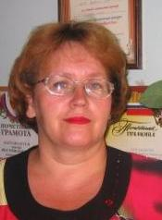
Одной из важнейших черт нашего времени является возрождение добровольческого движения. Это движение широко развито в мире и рассматривается как глобальный процесс объединения людей, стремящихся внести вклад в местное и мировое сообщество. Придавая большое значение волонтёрской деятельности, ООН учредила Международный день добровольцев.
Летом 2009 года опубликовано распоряжение Правительства РФ «О Концепции содействия развитию благотворительной деятельности и добровольчества в Российской Федерации», где заявлено: «Основной целью государственной политики в области содействия развитию благотворительной и добровольческой деятельности является активизация потенциала благотворительности и добровольчества как ресурса развития общества» Волонтерство созвучно с благотворительностью. Вот что писала В.Асташкина в статье «Память о прошлом священна» о благотворительности в Нефтегорском районе.

« Труженики нашего района вносили посильный вклад в будущую победу, работая не покладая рук. Вот, что рассказывалось в районной газете «Сталинский луч» от 7 ноября 1941 года: « … В субботу, 1 ноября, рабочий день приближался к концу, когда заведующий МТМ Богдановской МТС т. Кравцев получил срочное задание. Для выполнения этого задания токарь А.М. Якимов, только что выполнивший сменную норму на 250 процентов, медник т. Сазонов, электрик т. Скальпенков, кузнец т. Сотников, выполнивший свою норму на 225 процентов, остались работать ночью. Только в 11 часов следующего дня закончили выполнение данного задания. Каждый проработал по 26 часов…» Учитывая, что основной состав механизаторов района был призван в ряды РККА, их заменили девушки и женщины. Около 100 девушек и женщин стали водить тракторы и комбайны. 60 – 70 – летние женщины, а вместе с ними и школьники работали в поле, выполняя нормы здоровых и молодых на 150 – 160 процентов. Активно велась работа по сбору тёплых вещей в районе. На 9 апреля 1942 года на сборные пункты поступило 486 пар валенок, 5068 килограммов шерсти, 822 овчины, 177 шапок, 1019 пар варежек и др. Непрерывным потоком шли на фронт подарки бойцам – продукты, кисеты, носовые платки… Так крепло единство фронта и тыла, так ковалась Победа, так наш район вносил свою лепту в общее дело.
Несмотря на трудности, не черствели сердца женщин нашего района Второй родиной для эвакуированных детишек, осиротевших без родителей, стала наша Зуевка. Холодные, разутые, раздетые, эти дети нашли здесь тёплый угол, одежду, кусок хлеба.»
А вот что рассказала Любовь Васильевна Ефимова бывший руководитель краеведческого музея села. Она показала нам бесценную для сельчан реликвию – простую общую тетрадь в синей обложке. В ней хранится рукопись воспоминаний Кротких Бориса Евгеньевича, сына последнего зуевского священника. В двадцатые годы ХХ века по всей России (в том числе и в Поволжье) разразился голод. Вот, что об этом вспоминает Борис Евгеньевич: «В Зуевке в некоторые дни умирали до 10 – 12 человек. В 1921 году детям стала оказывать благотворительную помощь английское «Общество друзей квакеров». Эта организация взяла шефство над голодающими детьми. Представительница ОДК мисс Ракстер организовала столовую. Ежедневно каждому ребёнку давали порцию рисовой каши, стакан какао со сгущённым молоком, кусочек шоколада и ломтик хлеба (примерно 150 граммов). Для детей это была существенная помощь. Многих она спасла от неминуемой смерти. Взрослых стали кормить позже. Обществом «Красный крест» были организованы благотворительные обеды. Давали тарелку супа и ломоть чёрного хлеба. Как ни мала была эта помощь, но всё же смертность снизилась». Вот оказывается, какие страницы международного благотворительного движения связаны с историей наших прадедушек и прабабушек.
В 2008 году я стажировалась в Польше по вопросам организации волонтерского движения как победитель Международного конкурса «Уроки благотворительности»
Во время нашего недельного пребывания в Польше было очень много удивительного и интересного. Центры волонтёрства здесь организованы в 14 городах. Главная задача центров – создание условий, поиск работы и распространение информации о волонтёрстве. В школах, клубах по месту жительства, центрах творчества мы встречались с увлечёнными людьми - специалистами, представителями общественных организаций – волонтёрами. Их желание и стремление быть нужными и полезными другим, хоть час в неделю, хоть один день в год было понятно. Волонтёрство в Польше стало модным явлением.
Поразил меня центр для инвалидов, организованный фондом «Между нами», для поддержки умственно отсталых людей. В этом центре ежедневно проходят занятия для 30 человек в шести мастерских: «Кулинария», «Рукоделие», «Изобразительное искусство», «Керамика», «Столярная», «Экономика». Инструкторы работают бесплатно. В центр приходят учащиеся начальных классов. Инвалиды готовят детям сладкие угощения к чаю, занимаются с ними керамикой. При таком общении дети учатся сострадать, сопереживать, помогать реальным людям.
Очень сильное впечатление произвела работа молодых людей с детьми в Светлицах. Так в Польше называют бесплатные клубы для детей, работу которых финансирует городской отдел помощи семье и фонд «Счастливое детство». Руководит работой всего один инструктор на ставке. Остальные педагоги – волонтеры из различных университетов. Они помогают детям получить навыки бесконфликтного общения, социализироваться, исправить плохие оценки, открыть и развить свои творческие способности. Интересно: за нарушение правил общежития взыскивается штраф… 100 приседаний! Но самое серьёзное наказание – запрет на посещение клуба.
Волонтёрские группы создаются и в школах. На тот момент существовало 60 клубов. Чем же они занимаются? Это и помощь в выполнении домашнего задания, походы в садики, в больницы, в дома престарелых. Очень поразил нас такой факт. В Польше при приёме на работу каждый работодатель требует справку о том, был ли человек волонтёром. Волонтёрство польским обществом приветствуется, поощряется. Наличие опыта такой работы украшает портфолио. В центре волонтёрства в Варшаве мы узнали о программе «Бизнес-волонтёрство». Руководитель крупной корпорации один раз в год оплачивает своим работникам полный рабочий день, а они в это время работают волонтёрами. Оказалось, 21% поляков (6,6 млн. человек!) постоянно занимаются волонтёрством.
Пребывая в Польше, я не раз вспоминала свою школу. «Помогая другим – становишься сильнее сам!» - таков лозунг польских волонтёров. Теперь он стал и нашим лозунг.
Мы решили создать в школе волонтерский отряд «Кому не все равно», чтобы помочь учащимся осознать: не равнодушие и пассивность, а только активное участие в преобразовании жизни общества, улучшит жизнь всех и каждого в отдельности.
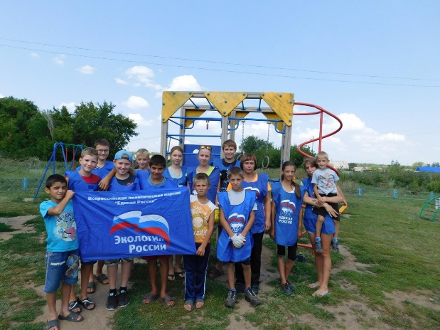
Наш волонтерский отряд действует по 4 направлениям. Направление первое- это «Спортивная страна». Наша ЦЕЛЬ: создать благоприятную для школьников атмосферу пребывания в школе и проживания в селе. Для этого ребята организовывают спортивные, игровые и развлекательные программы; пропагандируют здоровый образ жизни; на сельском стадионе вместе с выпускниками построили мини-гимнастический комплекс.
Второе направление нашей работы «Всем детям счастливое детство». Ребята помогают организовывать праздники в детском саду, начальной школе. Ремонтируют игрушки, помогают очищать от снега территорию детского садика. Летом работали на детской пришкольной площадке в качестве вожатых. С удовольствием приводили в порядок игровую сельскую площадку.
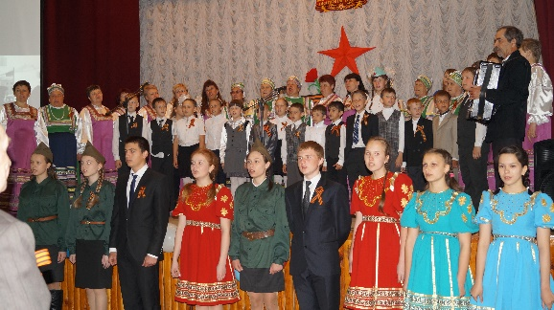
Третье направление-«Для Вас, родные» Наша цель содействовать распространению добра и милосердия в душах людей. Ребята посещали на дому детей–инвалидов, пенсионеров, устраивали для них концерты. Оказывали помощь работникам клуба и социального центра в организации досуга взрослых. Участвовали в акциях по сбору игрушек и вещей для детей-сирот. Оказывали посильную помощь школьникам в учебе и решении личных проблем.
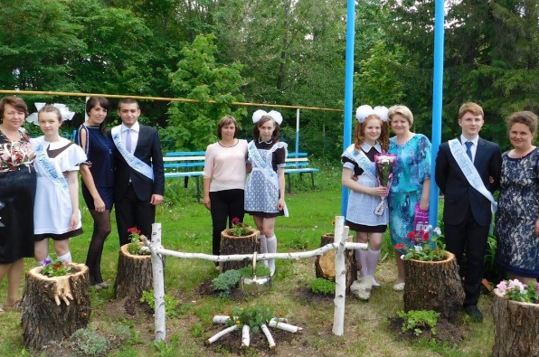
Четвертое направление -«Вместе мы сила». Сегодня нам нужна не равнодушная, а хозяйственная молодежь, всегда готовая сотрудничать со всеми службами села. В течение многих лет ребята остаются первыми благоустроителями. Посмотрите, как здорово выглядит сейчас зона «Святого источника», парк у обелиска, наш школьный двор.

Решетова Е.И. педагог Зуевской школы Нефтегорского района.

